Il planet tra un’avventura e l’altra

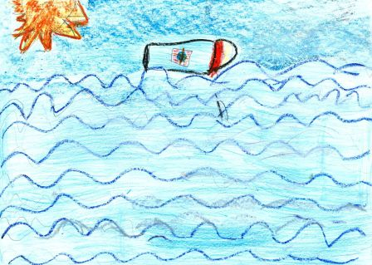

L’ 11/02/2011 abbiamo lanciato il Planet nell’Arno, meno male che gli abbiamo fatto un salvagente di sughero dentro un barattolo di vetro sigillato con la ceralacca. La maestra Giovanna quando lo ha lanciato il Planet ha detto: “Nooo!!!”
Per questo è tornato nuotando. Allora l’abbiamo ripreso!
Quando la maestra Monica l’ ha lanciato, il Planet ha detto: “Volare oh, oh!!! Cantare oh, oh ,oh!!! Ahhhhhhhhh… sto precipitando in acqua !!!”

Di notte era già a Firenze e aveva una gran fame e si fermò al Mc Donald’s e prese delle patatine fritte e le mangiò. La mattina dopo si trovò in mare aperto e andò a sbattere contro uno scoglio e il vetro si ruppe: meno male che aveva il salvagente!

Ma un amo di una canna da pesca si impigliò al filo di rame del Planet e se lo trascinò. Il pescatore, non sapendo che cosa fosse, lo ributtò in mare.
Il Planet tornò a nuotare ma venne mangiato da un polpo. Il Planet cominciò a dargli i pugni all’interno e il polpo lo risputò .
Il Planet nuotò fino a un pedalò e cominciò a pedalare per scappare dal polpo .
Dopo un po’ il polpo se ne andò e il Planet si fermò perché non c’era più pericolo.
Infine il Planet arrivò su un’ isola e un signore lo trovò e ci scrisse .

(Giuseppe – 3^ B)

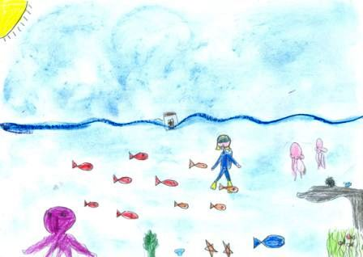

Venerdì 11 febbraio noi bambini delle terze siamo andati all’Arno con le nostre maestre a buttare il nostro planet che avevamo messo in un barattolo e, per sicurezza, gli abbiamo messo un salvagente di sughero.
Una delle nostre maestre l’ha tirato nell’Arno, ma è ritornato indietro, un’altra maestra l’ha lanciato nel mezzo del fiume e il planet è partito per il suo viaggio e noi l’abbiamo salutato...

Dopo un po’ al planet venne fame e vide che sulla riva c’era un bar: lui si voleva fermare, ma siccome andava troppo veloce per la fame, andò a battere contro uno scoglio appuntito e il vetro del barattolo si ruppe. Il planet entrò con il suo salvagente nel bar e prese una fetta di pizza e un pacchetto di gomme alla menta. Uscì dal bar e disse: “Ho sonno!” e di lì a poco si addormentò.
Passò un gabbiano, prese il planet nel becco e lo portò nel suo nido. Dopo arrivò una gabbiana e il planet furbo rotolò a destra e a sinistra e ce la fece a uscire dal nido. Cadde in una spiaggetta dove una signora che stava facendo una passeggiata, lo raccolse. Lo portò nel suo negozio dove un signore le chiese se lo poteva comprare.
“Costa € 7” disse la signora.
L’uomo tutto contento lo prese e lo portò a casa sua come un ricordo molto prezioso.

(Chiara S., Emanuela , Giulia – 3^ B)

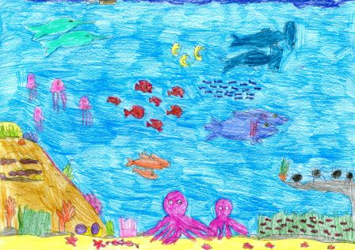

Venerdì siamo andati all’Arno a buttare il nostro Planet.
Ci siamo messi in fila e ci siamo incamminati verso l’Arno, ci siamo fatti la foto con il nostro striscione e la maestra Giovanna ha lanciato il Planet , ma lui è tornato indietro: “Perché mi volete lanciare in Arno – disse lui – non ho fatto niente di male!”
Poi l’ha lanciato la maestra Monica e se ne è andato.
“Yuhu, si parte! Guarda quanti pesci: trote, pesci rossi, tinche, barbi … i miei amici che se ne vanno: peccato, gli volevo tanto bene!
Verso le 4, era arrivato a Firenze e esclamò: “Il Ponte Vecchio ! Ma io ho fame mi fermerò al Mc Donald’s. Oh, no, un’ onda gigantesca!”
Ad un certo punto vide passare una rana e le dice: “Ciao!” ma lei non gli risponde.
Ad un certo punto il barattolo batte contro la roccia e si rompe.
“Oh, povero me! Sono nell’ oceano, meglio stare attenti agli squali!”
Alla fine il nostro Planet viene mangiato da un polpo:
“ Aiuto, aiuto! “ grida il nostro Planet.
Dopo qualche giorno il polpo viene pescato da un pescatore che lo porta alla coop di Rignano.
Un giorno la mia mamma va alla coop e compra il polpo e quando torna a casa taglia il polpo e dentro trova il Planet, lo dà a me e io lo riporto a scuola.
E ricomincia tutto da capo.

(Sofia S. – 3^ B)

